花广金狮学校值日督查日报
第 十六周 5月26日 星期一 天气：多云 值日行政/老师：庞肖云、刘盼盼、易炯星
项目 | 具 体 内 容
值日  打卡 | 早上6：50 |  |  | 晚上10：00
 | 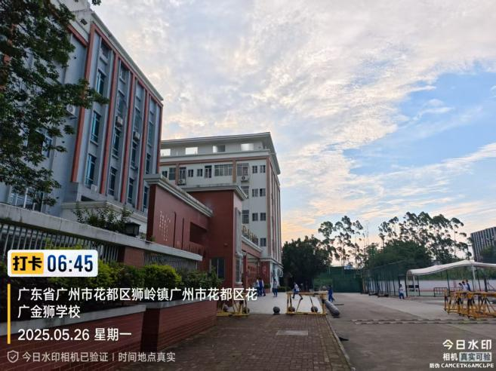 |  |  | 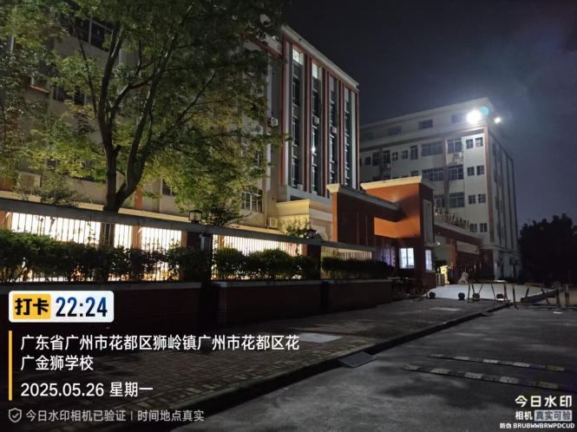
 | 请张贴当日当时本人水印照片各一张（三人中只要有一人这两个时间点在校即可）
教师  值日  到岗  检查 | 时间点 | 地点 | 学部值日人员工作情况（是否在岗，工作状态如何）
 | 6：50 | 餐厅 | 教官、生活老师到岗
 | 7：10-7：30 | 校门口 | 小学部值日教师按时到岗
 | 12：20 | 餐厅 | 就餐秩序良好
 | 17：35-17：50 | 操场 | 正常
 | 17：30 | 校门口 | 小学部值日教师按时到岗值日
 | 17：50 | 餐厅 | 正常
 | 21：20 | C栋一楼（其他年级） | 正常
 | 22：00 | 初三年级 | 正常
食堂专项巡查 | 菜品配送 | 后厨 | 正常
 | 菜品加工 | 后厨 | 正常
 | 整体卫生 | 后厨与餐厅 | 正常
 | 供餐服务 | 餐厅 | 正常
课堂  巡查 | 早读 | 表现突出的班级 | 七八年级早读巡查反馈：  1.值日老师提前到岗。  2.早读老师提前进班组织早读。  707 708 706 702 802 806 807 精神饱满，声音洪亮。  704 703 805 804 教师进班指导，秩序井然。
 |  | 有待改进的班级及情况 | 705班胡俊杰玩水瓶，707早上换座位。
 | 课堂教学  （抽查上午第二节课） | 表现突出班级 | 第四节巡堂  801 历史课，课前认真预习，同学们积极参与  802 地理课，师生互动活跃。  804、803学生认真，学习氛围好  703 数学课，组内巡课，学生认真听讲，积极回答问题  704 /706物理课，老师给学生限时做题，同学们认真投入。  705 语文课，王老师播放相关视频，学生投入。  707 英语课，易老师讲解习题，同学们认真听讲。  708 地理课，赖老师给学生限时做题，学生认真做笔记。  906 数学课/902历史课，教师激情教学，学生认真投入  903/901 学生认真做题  905英语课/907物理课，教师循循善诱，有针对性讲评重点题型
 |  | 有待改进的班级及情况 | 无
 | 晚自习（抽查晚修第二节） | 表现突出班级 | 小学部第二节晚修巡视情况：  第二节晚修巡查  301、303、306班纪律较好，学生安静写作业。  304班英语老师为学生进行听写。  404、402班纪律良好，学生安静写作业。  406班老师一个一个为学生检查练习情况。  501、504班纪律较好，学生安静写作业。  六年级整体纪律良好，学生安静写作业。中学部晚修前巡查：  807班41分有个别同学发呆讲话  806班安静看今日说法  805班检查违禁品  804班已去计算机室练习听说，一体机没关，风扇没关  907、905、904、903安静晚自习  704班在生活实验室进行实验
 |  | 有待改进的班级及情况 | 无
发现  人才 | - 数学蔡文丽老师、物理韩建华主任晚修为学生答疑解惑；  - 曹校，陈小兰老师约谈家长解决学生问题；  - 梁子洋值日生尽职尽责，帮忙整理餐盘，检查剩菜剩饭仔细；  - 罗链老师带领高年级学生给一年级第一批入队学生佩戴红领巾进行彩排走位；  - 钟风平老师对命题老师进行答题卡制作培训
发现  亮点 | - 九年级二模考试前夕，科任老师晚修积极到班辅导；  - 小学部朱金艳老师带领生活老师清洗并收纳成长礼物资；  - 各部门老师协助分发端午节福利；  - 中学新增两顶遮阳伞，后勤保安协助安装；
发现  不足 | 有家长未经过班主任同意，私自送食物给学生。
整改  建议 | 严令禁止外卖进校园，特殊情况需要报备给班主任以及德育处。
今日  大事 | - 第十六周升旗仪式

